Регулируемый блок питания 0-24v 5a
с ограничением тока.
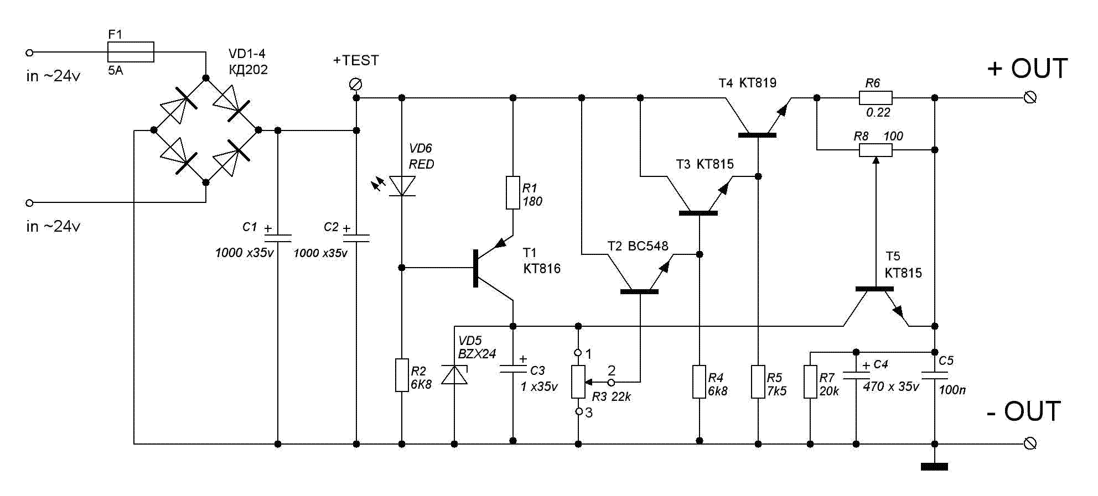R1 - 180R 0,5W R2 - 6К8 0,5W R3 - 10k (4k7–22k)PER. R4 - 6k8 0,5W R5 - 7k5 0,5W R6 - 0.22R 5W (0,15- 0,47R)
R7 - 20k 0,5W R8 - 100R (47R – 330R) C1- 1000 x35v (2200 x50v) C2 - 1000 x35v (2200 x50v) C3 - 1 x35v
C4 - 470 x 35v C5 - 100n ceramick (0,01-0,47) F1- 5A T1 - KT816 (BD140) T2 - BC548 (BC547) T3 - KT815 (BD139)
T4 - KT819(КТ805,2N3055) T5 - KT815 (BD139) VD1-4 КД202 (50v 3-5A) VD5 - BZX27 (КС527) VD6 - АЛ307Б (RED)
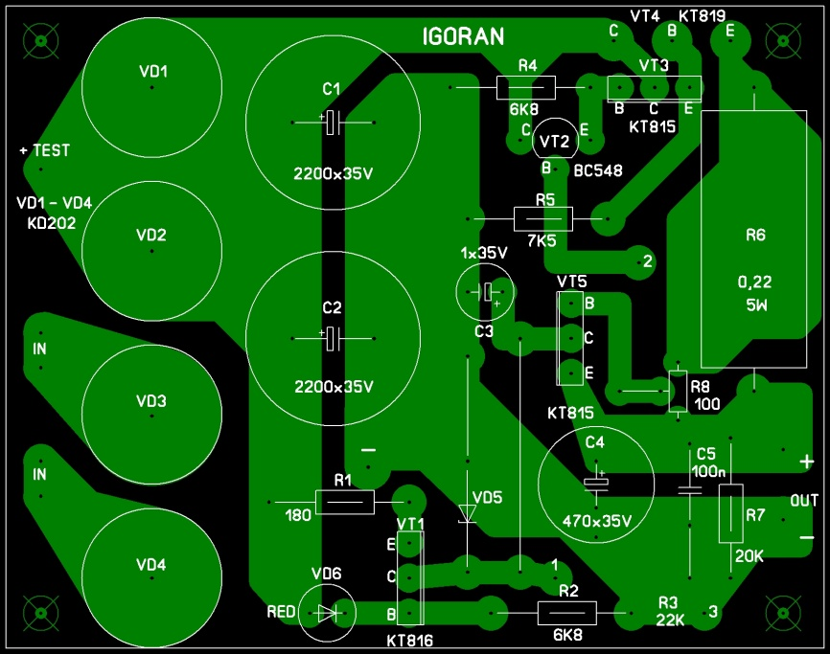
Блок питания (БП) предназначен для получения регулируемого стабилизированного выходного напряжения от 0 до 24v при токе порядка 1-3А, проще говоря чтобы не покупали вы батарейки, а использовали его для эксперементов со своими конструкциями.
В блоке питания предусмотрена так называемая защита т.е. ограничение максимального тока.
Для чего это нужно? Для того что бы этот БП служил верой и правдой, не боясь коротких замыканий и не требовал ремонта, так сказать «несгораемый и неубиваемый».
На Т1 собран стабилизатор тока стабилитрона, т.е. имеется возможность установки практически любого стабилитрона с напряжением стабилизации менее входного напряжения на 5 вольт.
Это значит, что при установке стабилитрона VD5 допустим ВZX5,6 или КС156 на выходе стабилизатора получим регулируемое напряжение от 0 до приблизительно 4 вольт, соответственно - если стабилитрон на 27 вольт , то максимальное выходное напряжение будет в пределах 24-25 вольт.
Трансформатор следует выбирать примерно так- переменное напряжение вторичной обмотки должно быть примерно на 3-5 вольт больше того, которое вы рассчитываете получить на выходе стабилизатора, которое в свою очередь зависит от установленного стабилитрона. Ток вторичной обмотки трансформатора как минимум должен быть не менее того тока, который нужно получить на выходе стабилизатора.
Выбор конденсаторов по емкости С1 и С2 –примерно по 1000-2000 мкф на 1А, С4 – 220 мкф на 1А. Несколько сложнее с емкостями по напряжению – рабочее напряжение грубо рассчитывается по такой методике – переменное напряжение вторичной обмотки трансформатора делится на 3 и умножается на 4 (~Uвх:3×4)
Т е – допустим, что выходное напряжение вашего трансформатора порядка 30 вольт – 30 делим на 3 и множим на 4 – получаем 40 – значит рабочее напряжение конденсаторов должно быть более чем 40 вольт. Уровень ограничения тока на выходе стабилизатора зависит от R6 по минимуму и R8 (по максимуму вплоть до отключения)
При установке перемычки вместо R8 между базой VТ5 и эмиттером VТ4 при сопротивлении R6 равном 0,39 ом ток ограничения будет примерно на уровне 3А.
Как понять «ограничение»? Очень просто – выходной ток даже в режиме короткого замыкания на выходе не превысит 3 А, за счет того что выходное напряжение будет автоматически снижено практически до нуля,,,
А можно ли заряжать автомобильный аккумулятор? Запросто. Достаточно выставить регулятором напряжения , извиняюсь - потенциометром R3 напряжение 14,5 вольта на холостом ходу (т.е. с отключенным аккумулятором) а потом подключить к выходу блока, аккумулятор, И пойдет ваш аккумулятор заряжаться стабильным током до уровня 14,5в, Ток по мере зарядки будет уменьшаться и когда достигнет значения 14,5 вольта (14,5 в – напряжение полностью заряженного акк) он будет равен нулю.
Как отрегулировать ток ограничения. Выставить на выходе стабилизатора напряжение на холостом ходу порядка 5-7 вольт. Затем к выходу стабилизатора подключить сопротивление примерно на 1 ом мощностью 5-10 ватт и последовательно с ним амперметр. Подстроечным резистором R8 выставить требуемый ток. Правильно выставленный ток ограничения можно проконтролировать выкручивая потенциометр регулировки выходного напряжения на максимум до упора. При этом ток, контролируеммый амперметром должен оставаться на прежнем уровне.
Теперь про детали. Выпрямительный мостик – диоды желательно выбирать с запасом по току минимум раза в полтора, Указанные КД202 диоды могут без радиаторов достаточно долго работать при токе 1 ампер, но ежели рассчитываете что вам этого мало, то установив радиаторы можно обеспечить 3-5 ампер, вот только нужно посмотреть в справочнике какие из них и с какой буквой могут до 3 а какие и до 5 ампер. Хочется больше – загляните в справочник и выбирайте диоды помощнее, скажем ампер на 10.
Транзисторы – VT1 и VT4 устанавливать на радиаторы. VT1 будет слегка греться поэтому и радиатор нужен небольшой, а вот VT4 да в режиме ограничения тока будет греться довольно таки хорошо. Поэтому и радиатор нужно подобрать внушительный, можно и вентилятор от блока питания компьютера к нему приспособить – поверьте, не помешает.
Особо пытливым – почему греется транзистор? Ток то течет по нему и чем больше ток, тем больше греется транзистор. Давайте посчитаем – на входе, на конденсаторах 30 вольт. На выходе стабилизатора ну скажем вольт так 13, В итоге между коллектором и эмиттером остается 17 вольт.
Из 30 вольт минусуем 13 вольт получаем 17 вольт (кто хочет видит тут математику, а мне как то на память приходит один из законов дедушки Киргофа, про сумму падений напряжения).
Ну так вот , тот же Киргоф, что то говорил о токе в цепи, наподобие того что какой ток течет в нагрузке, такой же ток и через транзистор VT4 течет. Скажем ампера эдак 3 течет, резистор в нагрузке греется транзистор тоже греется, Так вот тепло это, которым воздух греем и можно назвать мощностью, которая рассеивается... Но попробуем выразиться математически , то бишь
школьный курс физики P=U×J
где Р- это мощность в ваттах, U – напряжение на транзисторе в вольтах, а J - ток который течет и через нашу нагрузку и через амперметр и естественно через транзистор.
Итак 17 вольт множим на 3 ампера получаем 51 ватт рассеивающийся на транзисторе.
Ну а допустим подключим сопротивление на 1 ом. По закону Ома при токе 3А падение напряжения на резисторе получится 3 вольта и рассеиваемая мощность величиной в 3 ватта начнет греть сопротивление. Тогда падение напряжения на транзисторе: 30 вольт минус 3 вольта = 27 вольт, а мощность рассеиваимая на транзисторе 27v×3A=81 ватт... Теперь заглянем в справочник, в раздел транзисторы. Ежели проходной транзистор т е VТ4 у нас стоит скажем КТ819 в пластмассовом корпусе то по справочнику выходит что он не выдержит т к мощность рассеивания (Рк*max) у него 60 ватт, но зато в металлическом корпусе (КТ819ГМ , аналог 2N3055) – 100 ватт – вот этот подойдет, но радиатор обязателен.
Надеюсь на счет транзисторов более менее понятно, перейдем к предохранителям. Вообще то предохранитель это последняя инстанция, реагирующая на грубые ошибки допущенные вами и «ценой своей жизни» предотвращающая.... Давайте допустим что в первичной обмотке трансформатора по каким то причинам произошло замыкание,или во вторичной. Может от того что перегрелся, может изоляция прохудилась, а может и просто – неправильное соединение обмоток, но предохранителей нет. Трансформатор дымит, изоляция плавится,сетевой провод пытаясь выполнить доблестную функцию предохранителя, горит и не дай бог если на распределительном шите вместо автомата у вас стоят пробоки с гвоздиками вместо предохранителей.
Один предохранитель на ток примерно на 1А больше чем ток ограничения блока питания (т е 4-5А), должен стоять между диодным мостом и трансформатором, а второй между трансформатором и сетью 220 вольт примерно на 0,5-1 ампер.
Трансформатор. Самое пожалуй дорогое в конструкции Грубо говоря чем массивнее трансформатор тем он мощнее. Чем толще провод вторичной обмотки, тем больший ток может отдать трансформатор. Все это сводится к одному – мощности трансформатора. Так как же выбрать трансформатор? Опять школьный курс физики, раздел электротехника.... Опять 30 вольт, 3 ампера и в итоге мощность 90 ватт. Это минимум, который следует понимать так – этот трансформатор кратковременно может обеспечить выходное напряжение 30 вольт при токе 3 ампера, Поэтому желательно накинуть по току запас минимум процентов 10, а лучше все 30-50 процентов. Так что 30 вольт при токе 4-5 ампер на выходе трансформатора и ваш БП сможет часами если не сутками отдавать ток 3 ампера в нагрузку.
Ну и тем кто желает получть максимум по току от этого БП, скажем ампер эдак 10.
Первое – соответствующий вашим запросам трансформатор
Второе – диодный мост ампер на 15 и на радиаторы
Третье – проходной транзистор заменить на два-три соединенных в параллель с сопротивлениями в эмиттерах по 0,1 ом (радиатор и принудительный обдув)
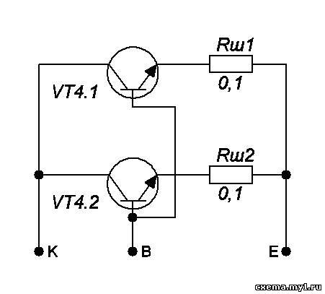
Четвертое- емкости желательно конечно увеличить, но в том случае если БП будет использоваться как зарядное устройство – это не критично.
Пятое – армировать токопроводящие дорожки по пути следования больших токов напайкой дополнительных проводников и соответственно не забывать про соединительные провода «потолще»
Схема подключения запараллеленных транзисторов вместо одного (VT4)

http://cxema.my1.ru/publ/istochniki_pitanija/bloki_pitanija_laboratornye/reguliruemyj_blok_pitanija_0_24v_5a/66-1-0-5258

